TO BIOLOGI SOAL A
KODE SOAL
A03

- “Seorang siswa melakukan penelitian tanaman kacang pada tiga petak yang berbeda de-ngan ukuran yang sama dan ditanami biji kacang dengan jumlah yang sama. Petak I diberi pupuk kandang petak II diberi pupuk NPK, dan petak III tidak diberi pupuk. Ketiga petak mendapat cahaya yang sama dan disiram air secukupnya. Setelah tiba waktu panen, ka-cang dikumpulkan dari masing-masing petak dan ditimbang beratnya”.
Variabel bebas yang dilakukan oleh siswa adalah … .
- Tiga petak sawah dan ukuran sawah
- Jumlah biji kacang dan berat hasil panen
- Jenis pupuk dan intensitas cahaya
- Itensitas cahaya dan volume air
- Petak sawah dan jenis pupuk

- Cermati gambar berikut!

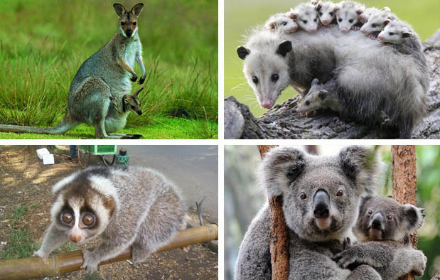

Gambar mamalia di atas menunjukkan adanya keanekaragaman tingkat … .
- Gen
- Jenis
- Ekosistem
- Gen dan Jenis
- Takson

- Perhatikan gambar tumbuhan berikut!
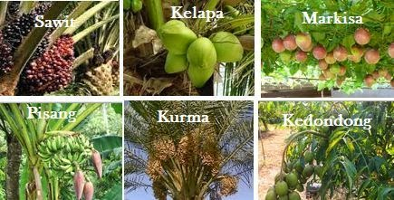

Keenam tanaman di atas dikelompokkan dalam kelas monokotil karena … .
- Tulang daun sejajar
- Buahnya banyak
- Pohonnya tinggi
- Bentuk daun beraneka ragam
- Habitatnya dataran rendah

- Perhatikan alat reproduksi jamur berikut!
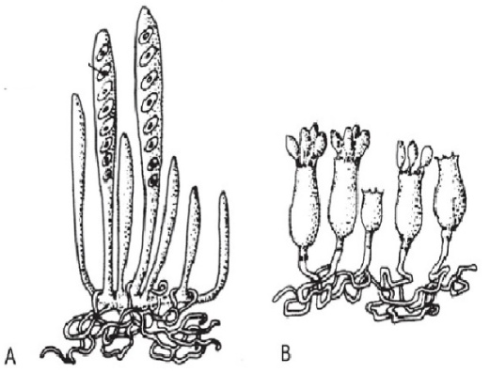
Berdasarkan gambar alat reproduksi tersebut, kesim-pulan yang benar tentang Jamaur A dan B secara berurutan adalah bahwa … .
- Jamur A Zygomicotina dan B Ascomycotina
- Jamur A Ascomycoina dan B Deuteromycotina
- Jamur A Ascomycotina dan B Basidiomycotina
- Jamur A Basidiomycotina dan B Ascomycotina
- Jamur A Basidiomyctina dan B Zygomicotina

- Perhatikan diagram berikut !
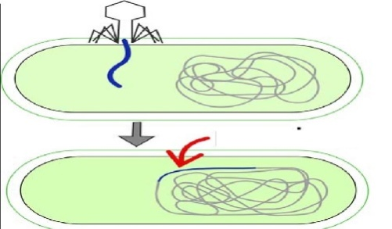
Berdasarkan gambar, virus melakukan replikasi pada fase … .
  - Adsorbs
  - Penetrasi
  - Perakitan
  - Sintesis
  - Pelepasan

- Perhatikan dengan seksama gambar hewan invertebara berikut!
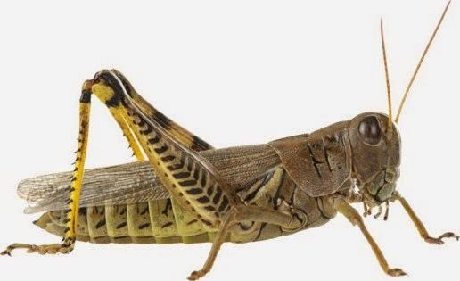
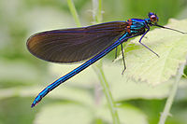

Kedua hewan di atas tergolong insekta,karena memiliki kesamaan ciri, yaitu … .
 | Bagian tubuh | Kaki | Mulut
A | Kepala dada | Sepasang di tiap ruas tubuh | Mengunyah, menggigit
B | Kepala dan dada | Sepasang di tiap ruas tubuh | Mengunyah, menggigit, menjilat, dan mengisap
C | Kepala, dada, dan perut | 3 pasang | Mengunyah, menggigit, menjilat, dan mengisap
D | Kepala, dada, dan perut | 3 pasang | Mengunyah, mengisap
E | Kepala, dada, dan ekor | 3 pasang | Mengunyah, menggigit, menjilat, dan mengisap

- Perhatikan diagram Daur unsur Nitrogen berikut!
Gambar 2, 4 dan 6 secara berurutan adalah … .
  - Nitrogen (N₂), Amoniak (NH₄), dan Nitrit (NO₂),
  - Fiksasi N₂, Nitrit (NO₂), dan Asimilasi ,
  - Amoniak (NH₄), Nitrat (NO₃), dan Nitrogen (N₂)
  - Fiksasi N₂, Amoniak (NH₄), Nitrat (NO₃)
  - Amoniak (NH₄), Nitrit (NO₂), Nitrat (NO₃)

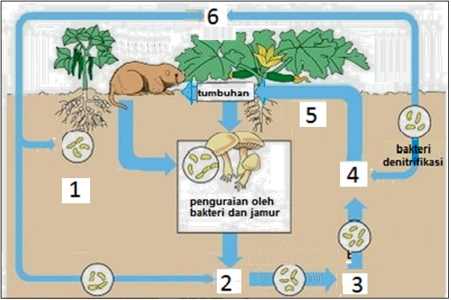

- Tumpahan minyak di laut berpotensi menyebabkan pencemaran yang berdampak negatif pada ekosistem laut. Salah satu dampak negatif akibat tertutupnya permukaan laut oleh tumpahan minyak adalah menurunnya populasi ... .
- ikan kecil karena karena kadar garam air laut berubah
- zooplankton karena tidak dapat melaksanakan fotosintesis
- ikan besar karena kadar oksigen air laut meningkat
- fitoplankton karena tidak dapat melaksanakan fotosintesis
- terumbu karang di dasar laut karena terganggunya sirkulasi air laut.

- Gambar di samping merupakan salah satu kegiatan illegal loging. Praktek ini memiliki ek-ses negatif yang sangat besar.
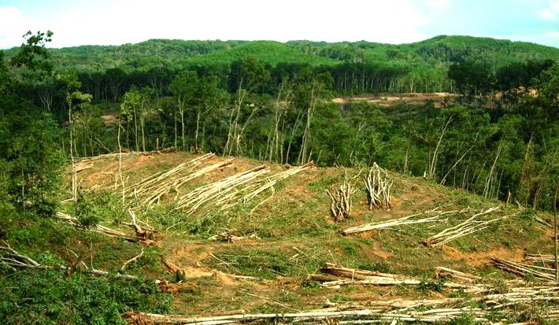
Gambardisampingmerupakansalahsatukegiatan illegal loging. Praktekinimemilikieksesnegative yangsangatbesar. Berikutberapadampak negative dari illegal loging
- Menurunnyapengendali air yang dapatmencegahbanjir
- Hilangnyafungsihutansebagaipeyimpan air
- Berkurangnyakualitasdankuantitasekosistem
- Kepunahansatwaalamhutan
- Retanterhadapbencanakekeringan
- Menurunnyakualitasbiodiversyti
Dampak negative illegal loging yang mengganggukeanekagaramanhayatiadalah… .
- 1,3,dan 5
- 2,3 dan 5
- 2,4 dan 6
- 3, 4 dan 6
- 3, 5 dan 6

Berikut beberapa dampak negatif dari illegal loging:
- Menurunnya pengendali air yang dapat mencegah banjir
- Hilangnya fungsi hutan sebagai penyimpan air
- Berkurangnya kualitas dan kuantitas ekosistem
- Kepunahan satwa alam hutan
- Rentan terhadap bencana kekeringan
- Menurunnya kualitas biodiversitas
Dampak negatif illegal loging yang mengganggu keanekagaraman hayati adalah … .
- 1,3,dan 5
- 2,3 dan 5
- 2,4 dan 6
- 3, 4 dan 6
- 3, 5 dan 6

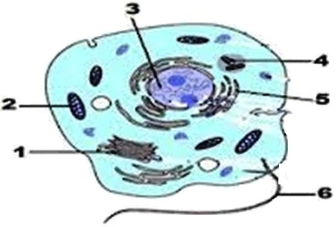
- Perhatikan gambar sel berikut!
Organel sel yang berfungsi untuk oksidasi ma-kanan adalah yang bernomor … .
A. 5
B. 4
C. 3
D. 2
E. 1

- Dari gambar membran sel tersebut di atas maka bagian yang bernama protein integral, fosfolipid bilayer dan protein integral serta protein perifer adalah yang bernomor … .
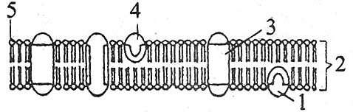
- 1,2,dan 3
- 2,1 dan 3
- 2, 3 dan 1
- 3,2 dan 1
- 3,4 dan 5

- Perhatikan diagram percobaan berikut ini !

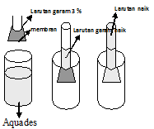
Peristiwa mekanisme transport yang terjadi pada gambar tersebut adalah … .
A. osmosis
B. difusi
C. isotonik
D. transport aktif
E. imbibisi

Peristiwa mekanisme transport yang terjadi pada gambar tersebut adalah......
- osmosis
- difusi
- isotonik
- hipertonik
- imbibisi

- Perhatikan gambar penampang batang monokotil berikut!
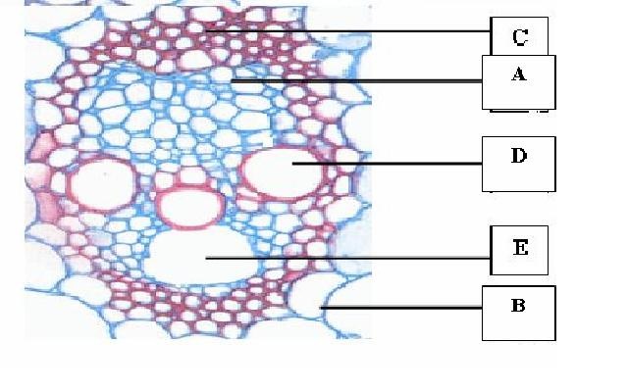
Bagian yang berfungsi mengedarkan zat makanan
hasil fotosintesa dari daun ke seluruh tubuh ada-lah yang berlabel … .
A. A
B B
C. C
D. D
E. E

- Perhatikan gambar jaringan berikut!
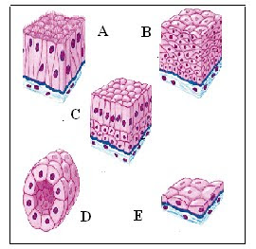
Pernyataan yang benar tentang jenis jaringan dan fungsi-nya adalah … .
Gambar | Epitel | Fungsi
A | Silindris berlapis semu | Pergerakan, absorbsi
B | Pipih berlapis | Proteksi, absorbsi
C | Silindris berlapis | Sekresi , absorbsi
D | Kubus belapis | Filtrasi, osmosa
E | Pipih selapis | Difusi, filtrasi

- Perhatikan skema proses menstruasi berikut!
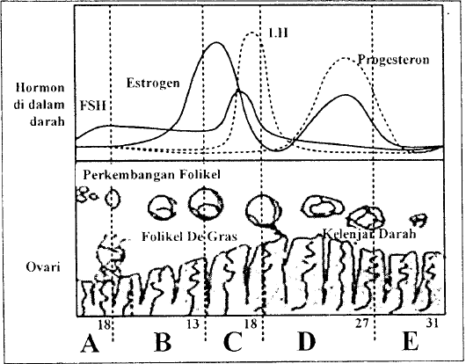
Berdasarkan diagram, pernyataan yang benar ten-tang pasca ovulasi adalah ... .
A. memacu hipofisis untuk memproduksi hormon FSH
B. menghambat produksi hormon estrogen dan progesteron
C. bekerja sama dengan hormon FSH mempenga-ruhi sel folikel mengeluarkan ovum
D. merangsang korpus luteum sehingga mengha-silkan hormon estrogen dan progesteron
E. Korpus luteum menghasilkan hormon progeste-ron.memeliharapertumbuhan endometrium

.

- Perhatikan gambar nefron berikut!
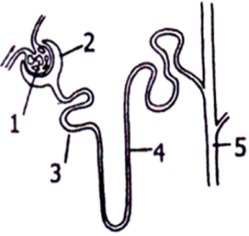
Berdasarkan gambar tersebut, yang berfungsi untuk proses filtrasi dan yang menghasilkan urin sekunder berlangsung pada nomor ... .
- 1 dan 2
- 1 dan 3
- 3 dan 4
- 4 dan 5
- 5 dan 1

- Amir mengalami gejala berikut :
- Nafsu makan dan berat badan menurun, sesak dada
- Batuk kronis
- Kelelahan
- Sesak napas dalam waktu lama dan
- Tidak dapat disembuhkan dengan obat pelega
Berdasarkan gejala tersebut diduga Amir menderita penyakit … .
  - Asma
  - Faringitis
  - Empisema
  - Influenza
  - Bronchitis

- Perhatikan gambar pembuluh darah berikut!
Jika pembuluh darah tersumbat dengan plaque seperti pada gambar, maka orang yang bersangkutan peredar-an darahnya terganggu karena penyumbatan. Orang tersebut menderita … .
- Embolus
- Gagaljantung
- Atherosklerosis
- Trombus
- Aritmia

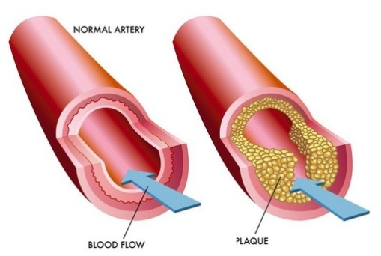

- Hasil laboratorium Tuan Soni adalah sebagai berikut!
Sel-sel darah | Per mm darah | Hasil Laboratorium
erytrosit | 4 – 6 juta | 5,1 juta
leukosit | 4,5 – 10 ribu | 6,8 ribu
trombosit | 150 – 100 ribu | 70 ribu
Dari hasil laboratorium, Tuan Soni diduga menderita penyakit ... .
A. aids
B. tifus
C. hepatitis
D. flu burung
E. demam berdarah

- Perhatikan tabel pertumbuhan kecambah kacang hijau!
Kecambah ke : | Kecambah di tempat terang | Kecambah di tempat gelap
1 | 9,00 | 22,00
2 | 8,20 | 22,50
3 | 8,00 | 22,40
4 | 10,0 | 21,00
Rata-rata | 8,80 | 21,98
Dari hasil pengamatan pertumbuhan kacang hijau selama 6 hari, ternyata kecambah yang ditumbuhkan ditempat gelap lebih cepat pemanjangan batangnya daripada di tempat te-rang. Hal ini disebabkan cahaya … .
- Memacu kerja pigmen antosianin
- Merusak hormon auksin ujung batang
- Mengaktifkan hormon asam absisat
- Menghambat kerja enzim pada kotiledon
- Menguapkan air yang dibutuhkan kecambah

- Perhatikan jalur metabolisme Piruvat berikut!
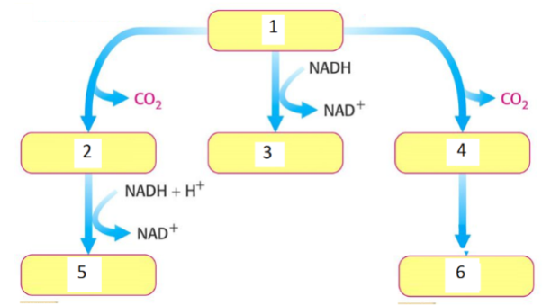
Dari skema tersebut, nomor 2 dan 5 adalah ... .
  - Asam piruvat dan asetil ko-enzim A
  - Asetildehid dan etanol
  - Asam piruvat dan laktase
  - Asetildehide dan laktase
  - Asetil ko-enzim A dan siklus krebs

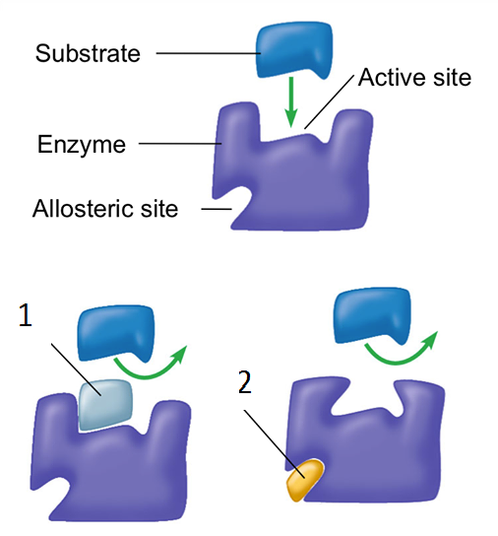
- Pernyataan tentang inhibitor enzim yang benar berdasarkan gambar atau diagram berikut adalah … .

- 1 inhibitor kompetitif, menghambat kerja enzim dengan menempati sisi aktif enzim se-hingga substrat tidak dapat masuk; 2 inhibitor non kompetitif, berikatan pada sisi selain sisi aktif enzim dan menyebabkan perubahan bentuk enzim sehingga sisi aktif menjadi tidak sesuai.
- 1 inhibitor kompetitif, berikatan pada sisi selain sisi aktif enzim dan menyebabkan perubahan bentuk enzim sehingga sisi aktif menjadi tidak sesuai; 2. Inhibitor non kompetitif menghambat kerja enzim dengan menempati sisi aktif enzim sehingga sub-strat tidak dapa tmasuk
- 1 inhibitor kompetitif, berikatan pada sisi selain sisi aktif enzim dan menyebabkan perubahan bentuk enzim sehingga sisi aktif menjadi tidak sesuai; 2. Inhibitor non kompetitif menghambat kerja enzim dengan menempati sisi aktif enzim sehingga sub-strat tidak dapat masuk
- 1 inhibitor non kompetitif, berikatan pada sisi selain sisi aktif enzim dan menyebabkan perubahan bentuk enzim sehingga sisi aktif menjadi tidaksesuai; 2 inhibitor kompeti-tif, menghambat kerja enzim dengan menempati sisi aktif enzim sehingga substrat ti-dak dapat masuk
- 1 inhibitor kompetitif berupa malonat dan oksalosuksinat, yang bersaing dengan sub-strat suksinat; 2 inhibitor non kompetitif berupa senyawa kimia yang tidak mirip de-ngan substrat

- Perhatikan data hasil percobaan enzim katalase berikut!
Larutan | Ekstrak Hati + H₂O₂
 | gelembung | nyala api
pH 4 | + | –
pH 7 | +++ | ++
pH 11 | ++ | +
dipanaskan 40⁰C | – | –
dipanaskan 37⁰C | ++ | ++
Data di atas membuktikan bahwa kerja enzim katalase dipengaruhi oleh … .
- Ekstrak hati dan pH 4
- Ekstrak hati dan H₂O₂
- H₂O₂ dan suhu
- pH dan suhu
- H₂O₂ dan pH 4

- Amati dengan saksama diagram hubungan metabolisme berikut!
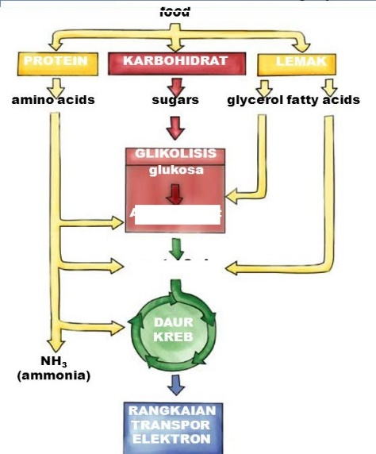
Berdasarkan diagram hubungan antara metabolisme protein, karbohidrat, dan lemak di samping, maka a-sam amino memasuki daur krebs harus berubah ter-lebih dahulu menjadi senyawa … .
- Amoniak – asam oksalo asetat
- Gliseraldehid-3p – asetil ko A
- Asetil co A – asam piruvat
- Amoniak – asam oksalo asetat
- Asam piruvat – asetil ko A

- Gambar berikut merupakan perangkat percobaan fotosintesis!
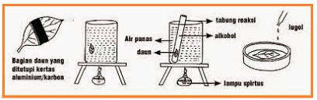

Pernyataan yang benar tentang percobaan dan kesimpulannya adalah … .
- Ingen Houze, membuktikan bahwa fotosintesis menghasilkan amilum
- IngenHauze, membuktikan bahwa fotosintesa membutuhkan cahaya matahari
- Sachs, membuktikan bahwa fotosintesa mengahasilkan amilum
- Sachs, membuktikan bahwa fotosintesa membutuhkan CO₂
- Sachs, membuktikan bahwa fotosintesis menghasilkan O₂

- Perhatikan gambar struktur DNA di samping!

Berdasarkan gambar di atas, satu nukleotida ditunjukkan oleh nomor … .
- 1 – 2 – 3
- 2 – 3 – 4
- 1 – 2 – 6
- 4 – 5 – 8
- 2 – 6 – 7

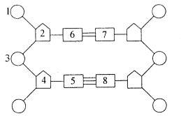
Berdasarkan gambar, satu Nukleotida ditunjukkan oleh nomor … .
A. 1, 2, dan 3
B. 1, 2, dan 6
C. 2, 3, dan 4
D. 2, 6, dan 7
E. 4, 5, dan 8

- Perhatikan skema sintesis protein berikut ini!
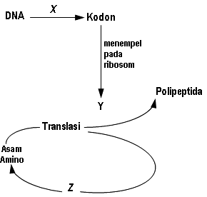
Berdasarkan skema sintesis protein tersebut yang ditunjukkan oleh X, Y, dan Z secara urut adalah … .
- Transkripsi, Ribosom, RNAt
- Transkripsi, RNAd, RNAt
- Replikasi, RNAd, Ribosom
- Replikasi, Ribosom, RNAd
- RNAd, RNAt, Transkripsi

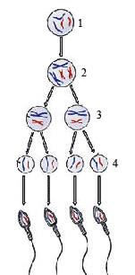
- Perhatikan gambar tahap-tahap pembentukan sperma yang terjadi di dalam testis berikut ini!
Berdasarkan pengamatan terhadap diagram, yang menunjuk-kan spermatogonium dan spermatid secara urut adalah yang bernomor .…
  - 1 dan2
  - 1 dan 3
  - 1 dan 4
  - 2 dan 3
  - 2 dan 4

- Pada marmot, warna bulu hitam dominan terhadap albino dan bulu kasar dominan terha-dap bulu halus. Marmot yang berbulu hitam kasar dikawinkan dengan yang berbulu albino halus menghasilkan keturunan F-1 yang semuanya berbulu hitam kasar. Jika marmot dari keturunan F-1 tersebut dikawinkan dengan yang berbulu albino halus maka keturunannya yang berbulu hitam kasar adalah sebanyak … .
A. 75 %
B. 56 %
C. 37 %
D. 25 %
E. 6 %

- Pada gandum gen H (hitam) epistasis terhadap gen K (kuning). Apabila kedua gen H dan K tidak muncul, gandum memperlihatkan fenotip putih. Bila gandum hitam (HHkk) disi-langkan dengan gandum kuning (hhKK), kemudian F₁-nya disilangkan sesamanya, maka akan disilangkan gandum hitam, kuning, dan putih dengan rasio ....
- 12 : 1 : 3
- 12 : 3 : 1
- 9 : 4 : 3
- 9 : 3 : 4
- 3 : 1 : 12

- Bila ibu carrier dan ayah hemophilia maka kemungkinan anak-anaknya … .
- Semua anak laki-laki hemophilia
- Semua anak perempuan hemophilia
- 50% turunannya hemophilia dan 50% lagi normal
- 25% anaknya laki-laki hemophilia dan 75% turunannya yang lain normal
- Semua anak laki-laki normal

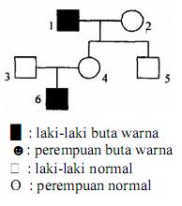
- Peta silsilah di bawah ini mengenai sifat butawarna
yang terpaut kromosom X, jika gen (C) untuk peng-
lihatan normal dan gen (c) untuk buta warna.
Orang nomor berapa sajakah yang memiliki gen (c)?
A. 1, 2 dan 4
B. 1, 4 dan 6
C. 2, 4 dan 6
D. 2, 4 dan 5
E. 3, 4 dan 6

- Perhatikan ciri-ciri kelainan berikut!
- Gagal berpisah pada kromosom seks
- Satu dari setiap 2000 kelahiran
- Pria steril
- Terbentuk kelenjar payudara
- Pertumbuhan mental cenderung lambat
Kelainan dengan ciri-ciri tersebut termasuk menderita sindrom … .
- Down
- Turner
- Jacob
- Klinefelter
- Edward

- Perhatikan gambar percobaan berikut !
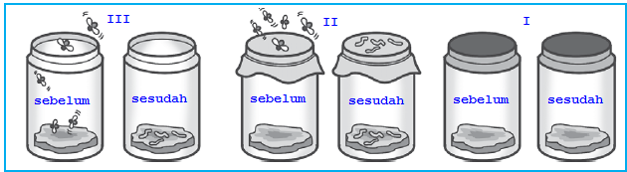

Kesimpulan dari percobaan di atas adalah … .
  - Belatung berasal dari benda mati
  - Mahluk hidup berasal dari telur
  - Belatung berasal dari daging
  - Mahluk hidup terjadi dengan sendirinya
  - Belatung berasal dari telur lalat

- Kejadian-kejadian yang terdapat di alam antara lain :
- Banyak ditemukan Biston betularia hitam di Inggris setelah revolusi industri.
- Paruh burung menjadi lebih pendek karena mencari biji diantara batuan
- Ditemukan lebih banyak belalang hijau di lapangan rumput
- Kaki kuda bertambah panjang karena digunakan untuk berlari
Kejadian yang merupakan hasil dari proses seleksi alam adalah ... .
- 1 dan 2
- 1 dan 3
- 2 dan 3
- 2 dan 4
- 3 dan 4

- Bila pada populasi manusia ada 9 orang mengalami gangguan mental untuk setiap 10000 populasi penduduk. Maka jumlah populasi manusia yang heterozigot normal tiap 10000 penduduk adalah ... .
A. 582 orang
B. 291 orang
C. 109 orang
D. 91 orang
E. 9 orang

- Contoh-contoh tentang analogi dan homologi antara lain sebagai berikut:
  - Sayap kupu-kupu dan sayap burung.
  - Sayap kupu-kupu dan tangan manusia.
  - Sayap burung dan tangan manusia.
  - Sayap kelelawar dan sayap burung.
  - Kaki manusia dan kaki belakang kuda.
Pasangan organ tubuh yang termasuk organ homolog adalah nomor … .
- 1 dan 2
- 1 dan 5
- 2 dan 3
- 2 dan 4
- 4 dan 5

- Beberapa produk bioteknologi dalam bidang kesehatan antara lain sebagai berikut:
- Antibiotic
- Insulin
- Pembuatan anggur
- Antibodi monoklonal
Penerapan bioteknologi konvensional ditunjukkan oleh nomor … .
- 1) dan 2)
- 1) dan 3)
- 2) dan 3)
- 2) dan 4)
- 3) dan 4)

- Implikasi bioteknologi bagi kehidupan manusia umumnya bermanfaat dalam meningkat-kan kesejahteraan masyarakat. Dengan munculnya berbagai organisme unggul atau trans-genik yang begitu cepat, namun dipastikan akan muncul dampak negatif yang mungkin timbul adalah …. .
  - kerusakan ekosistem
  - erosi plasma nutfah
  - biaya rehabilitasi hutan meningkat
  - hilangnya daya dukung lingkungan
  - organisme resisten terhadap penyakit

- Perhatikan tabel berikut tentang bioteknologi!.
Bahan | Proses | Hasil
Tikus, antigen/ bibit pe-nyakit, jaringan kanker | Antigen disuntikkan ke tubuh seekor tikus sehat, dihasilkan antibodi, sel tikus yang menghasilkan antibodi di-difusikan dengan sel kanker. | Antibody monoklonal
Hal-hal yang benar dan tepat dengan tabel di atas adalah… .
- Merupakan bioteknologi modern dengan rekayasa genetika melalui fusi sel
- antibodi monoklonal dihasilkan oleh industry farmasi tanpa melibatkan organisme hi-dup
- Bioteknologi konvensional yang memakai langsung tikus sebagai media dalam perco-baan
- Transfer gen manusia ke gen tikus sehingga dapat menghasilkan antibodi monoklonal
- Kemampuan sel kanker yang membelah dengan cepat menggagalkan percobaan terse-but.

